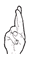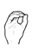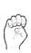-WORKSHOP
MUSIK-KLANG-RHYTHMUS-BEWEGUNG für GEHÖRLOSE, SCHWERHÖRIGE und HÖRENDE
Kurs beginnt am 01. 09. 2010 !

Der Kurs wird unterstützt vom
Landesmusikrat . NRW

Spielerfahrung auf verschiedenen Schlaginstrumenten -
gemeinsam musizieren nach Noten - Erfahrungsaustausch über Musikerleben -
Singen mit Gebärdensprache -

Inhalt:
1.) Einführung
2.) Kennen lernen von verschiedenen Schlaginstrumenten, Klängen, Rhythmen, Noten, spielen, bewegen.
3.) Erproben des Erlernten
4.) Proben für die Abschlussaufführung

Kurstermine: 1 Sept bis 15 Dez 2010 (jeweils Mittwochs),
12 Termine plus Abschlusspräsentation (Termin wird noch bekannt
gegeben)
Uhrzeit: -17h bis 18h und -18:30 bis 19:30 Uhr
Ort: KULTUR UND BILDUNGSZENTRUM DER
GEHÖRLOSEN KÖLN
Lachemer Weg 22
Yma América (hörend / gebärdensprachkompetent studierte Violoncellistin, Sängerin, Percussionistin, Komponistin)
50737 Köln
Kursleiterin: 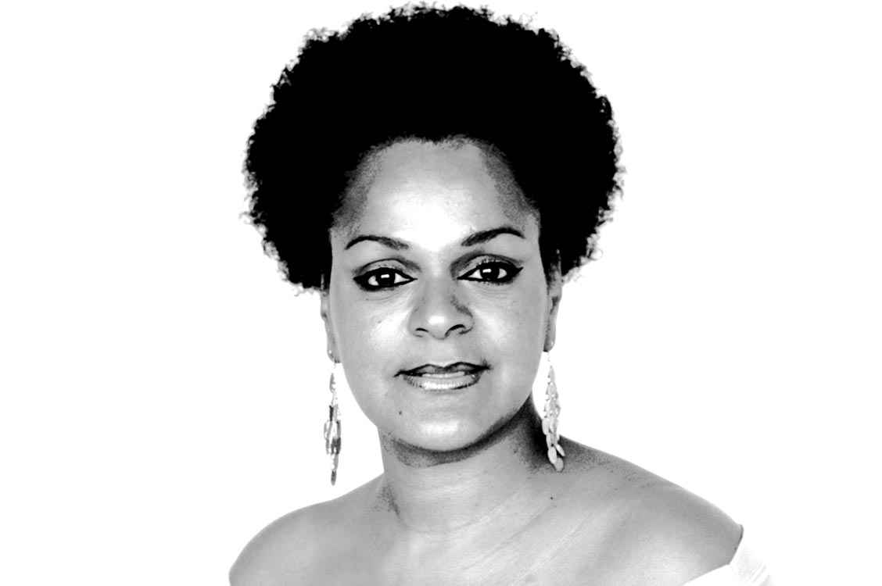
Kosten je Teilnehmer: 20,-- €

Anmeldungen und weitere Informationen unter
Yma América: 0174.7602029 -mail: ymaamerica@web.de
oder Gerd Maletz: 0174.3143874 -mail: Stadtverband.koeln@gmx.de
Anmeldeschluss: 22.09.2010

